|  |  |
| --- | --- |
| DS 1  P1 | NOM  NOMS DES VOISINS |
| NOTE  NB :RENDRE CETTE FEUILLE AVEC LA COPIE | |

|  |  |
| --- | --- |
| Q | Sap |
| 1.  2.  3.  4.  5. | *  *  *  *  * |

**Exercice 1 : Questions de cours(plusieurs bonnes réponses possibles)**

1.Le spectre d’un corps chaud est

continu

discontinu

les deux

2. La(les) formule(s) reliant distance et vitesse est (sont) :

c= d/ $∆$ t

$∆$ t=c/d

d=c x $∆$ t

3.L’image ci-dessous représente :



le spectre de la lumière blanche

une infinité de radiations monochromatiques

une irradiation monochromatique

un spectre d’absorption

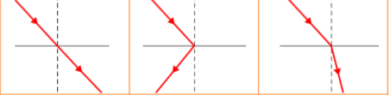

4.Lorsque le rayon change de milieu, quel schéma représente au mieux la situation?

le schéma 1

le schéma 2

le schéma 3

|  |  |  |  |  |  |
| --- | --- | --- | --- | --- | --- |
| Q | Sap | Ana | Réa | Val | Com |
| 1.  2. |  |  | ******  ****** |  |  |

**Exercice 2 : Unités de longueur et conversions**

1. Complétez le tableau suivant. Les calculs doivent apparaître sur votre copie.

|  |  |  |  |
| --- | --- | --- | --- |
| Objet | Taille | Taille (en m) | En ecriture scientifique et en mètres |
| Brosse a dents | 19cm |  |  |
| Cellule animale | 50μm |  |  |
| Mont Everest | 8848km |  |  |

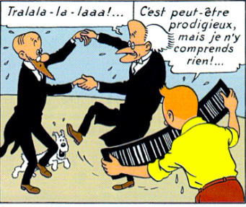**Exercice 3 : les spectres**

Dans l’album « Tintin et l’Etoile mystérieuse » d’Hergé́, un bolide vient de passer près de la Terre. Hyppolyte Calys, le directeur de l’observatoire, montre un document à Tintin : il s’agit d’un spectre obtenu lors de l’observation du bolide par le spectroscope . Dans le spectre apparaissent principalement 5 raies colorées (représentées par les traits verticaux noirs sur le schéma ci-dessous). D'autres raies, faiblement contrastées ne peuvent être détectées précisément. Une règle graduée permet de repérer les raies.

Voici un zoom sur le spectre obtenu :



|  |  |  |  |  |  |
| --- | --- | --- | --- | --- | --- |
| Q | Sap | Ana | Réa | Val | Com |
| 1.  2.  3.  4.  5. | *  * * | * |  | *  *  * | * |

1. Indiquer si le spectre représenté est continu ou discontinu . Justifier.
2. Indiquer si le spectre représente une lumière monochromatique ou polychromatique. Justifier.
3. A quelle grandeur physique correspondent les valeurs notées sur le spectre ? Quelle en est l’unité ?
4. Indiquer le domaine de la lumière visible sur le spectre.
5. Le tableau ci-dessous indique les principales raies de quelques éléments. En déduire la présence de deux éléments que vous identifierez dans la lumière émise par le bolide.

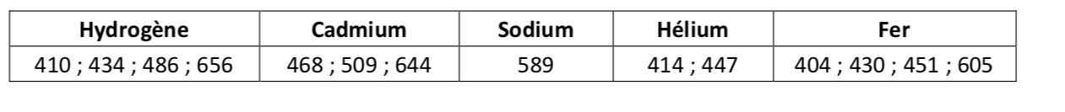

|  |  |  |  |  |  |
| --- | --- | --- | --- | --- | --- |
| Q | Sap | Ana | Réa | Val | Com |
| 1.  2.  3. | *  * |  | **  * | * |  |

**Exercice 4 :voir loin, c’est voir tôt**

L’Etoile Proxima du Centaure est située à environ 5,5 a.l. de la Terre.

1. Convertir, en mètres, la distance entre l’étoile et la Terre.
2. Calculer la durée mise par la lumière pour faire la distance terre-proxima du Centaure.
3. Expliquer alors le titre de l’exercice.

Données : 1 a.l. = 9,46 × 1015 m

Célérité de la lumière : c=3,00 x108 m/s

|  |  |  |  |  |  |
| --- | --- | --- | --- | --- | --- |
| Q | Sap | Ana | Réa | Val | Com |
| 1.  2.  3. 4. | ***  * | **  * | * | * |  |

**Exercice 5 : le liquide mystère**

1. Recopier et compléter le schéma suivant, en utilisant le vocabulaire suivant : normale, rayon incident, rayon réfracté, i1,i2.

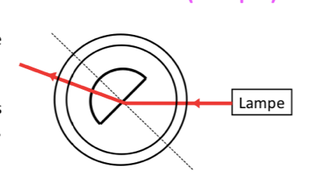

1. Quel phénomène est mis en évidence ici ? A quoi est-il dû ?
2. Donner la formule de Snell-Descartes.
3. On cherche à savoir quel liquide est contenu dans le demi-cylindre. Le rayon provient de l’air et arrive avec un angle de 30°. Il est dévié et ressort avec un angle de 19,5°.

A l’aide de la question 3 et du tableau ci-dessous, identifier ce liquide.

|  |  |  |  |
| --- | --- | --- | --- |
| Milieu | Air | Eau | Glycérol |
| Indice | nair=1 | neau=1,3 | nglycerol=1,5 |

Brouillon

|  |
| --- |
|  |